**Лабораторная работа №4**

**ПОСТРОЕНИЕ МОДЕЛЕЙ ПРЕДМЕТНОЙ ОБЛАСТИ**

**С ИСПОЛЬЗОВАНИЕМ CASE-СРЕДСТВ**

***Цель работы:***

Создание в среде Visio функциональной модели системы в нотации IDEF0.

***Содержание работы:***

Создание в среде Visio новой модели в нотации IDEF0. Разработка контекстной диаграммы модели. Развитие модели. Декомпозиция контекстной диаграммы. Разработка функциональной модели системы c глубиной декомпозиции 3 уровня.

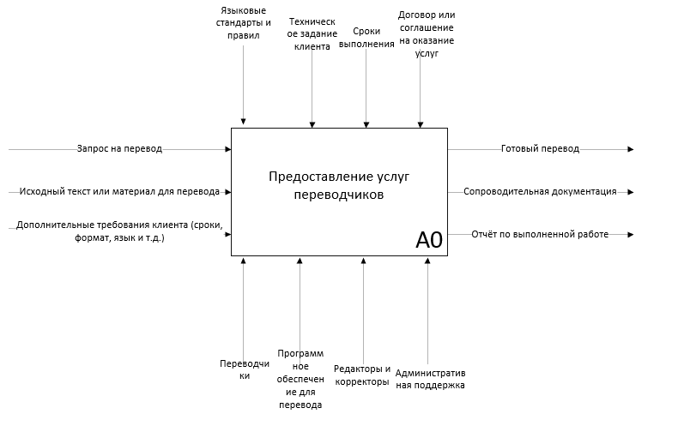

Рисунок 4.1 – Диаграмма IDEF0

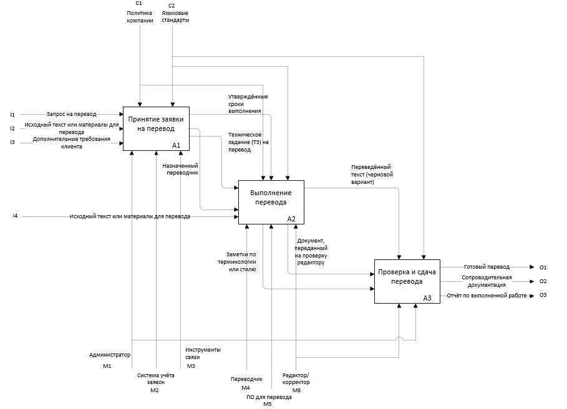

Рисунок 4.2 – Декомпозиция диаграммы IDEF0